Лицей Академии Яндекса

Образовательная площадка «Супермалыш»

**Проект WEB**

Telegram bot для работы с сайтом elschool

Выполнили:

Лобов А.

Красильников А.

Проверил:

Гильдин А. Г.

Уфа – 2024

**Задание проекта:** написать telegram бота, реализующего следующий функционал:

* возможность получить сообщением оценки с сайта elschool.ru
* возможность зарегистрироваться и вводить не логин и пароль, а короткий код

**Пояснительная записка**

Название проекта: Telegram bot для работы с сайтом elschool.

Авторы проекта: Лобов А., Красильников А.

Описание идеи:

Программа представляет собой бота, который может получать оценки с сайта elschool.ru. Для этого пользователь должен ввести боту логин и пароль. Но вводить данные каждый раз долго, поэтому была реализована возможность зашифровать эти данные коротким паролем и каждый раз вводить его.

Описание реализации:

Для получения данных с сайта elschool.ru была использована библиотека fake_useragent. Для шифрования данных били написаны функции полиномиального хеширования (в базе данных сохраняется хеш, данные можно легко расшифровать, зная ключ).

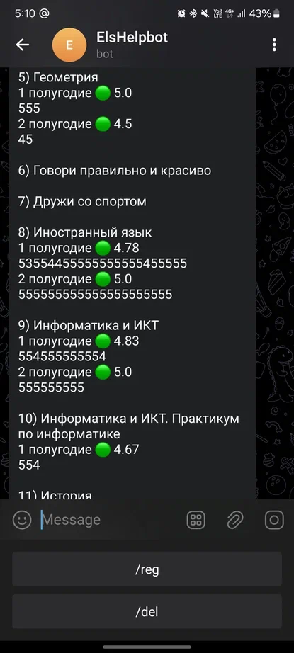Использованные технологии:

Telegram бот, базы данных, ORM, парсинг сайтов, полиномиальное хеширование.

Необходимые библиотеки перечислены в файле requirements.txt.